weber Anputzleiste
Saint-Gobain Weber

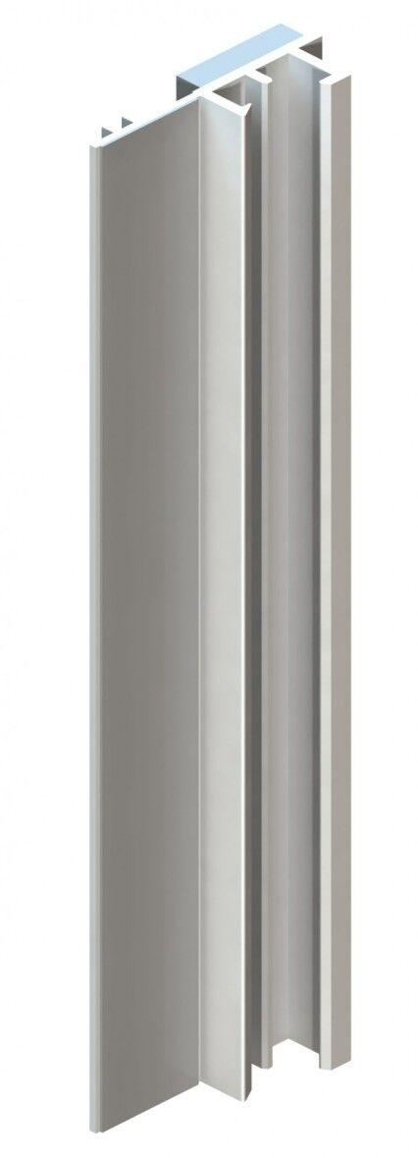Eigenschaften
Gewicht (kg)
0,20 - 1,00
Nettogewicht (kg)
0,20 - 1,00

